Procedimento:

1 . Abbiamo assegnato ad i vari pc il loro ip network di riferimento e collegati allo switch

2. abbiamo verificato che il laptop 0 comunicasse con il pc tramite il command prompt: ping 192.168.100.103 come da immagine allegata

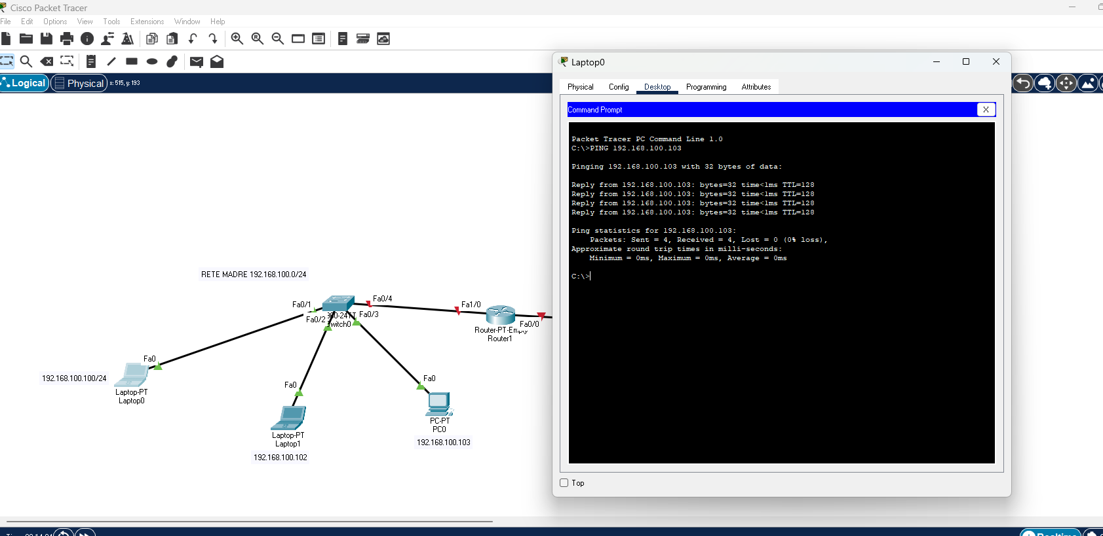

3. Abbiamo creato una nuova rete madre 192.168.200.0 e collegato tramite lo switch computer, come da immagine

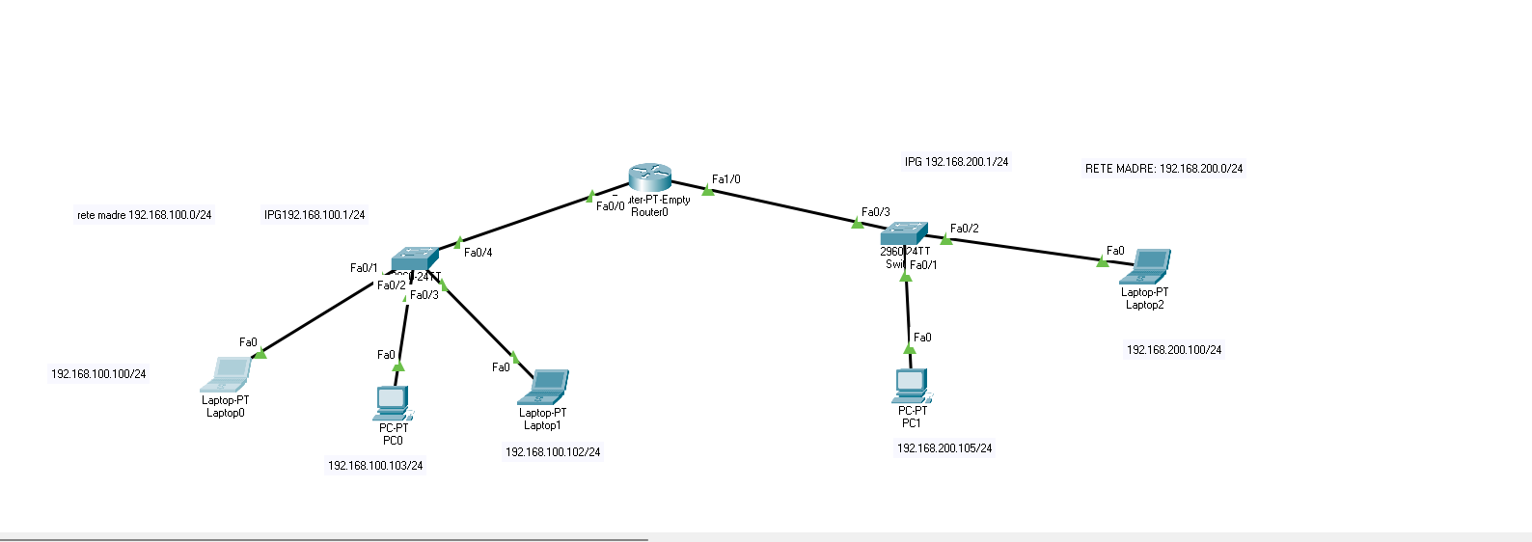

4 in questo i computer appartenenti alla stessa rete madre possono comunicare tradi loro, ciò non avviene con i pc appartenenti ad altra rete madre.

Per poter far in modo che i pc delle due reti differenti comunichino tra loro necessitammo del router gateway. Ricordando che il router è colui che istrada i pacchetti e il Gateway è colui che permette il collegamento tra reti con ip network differenti

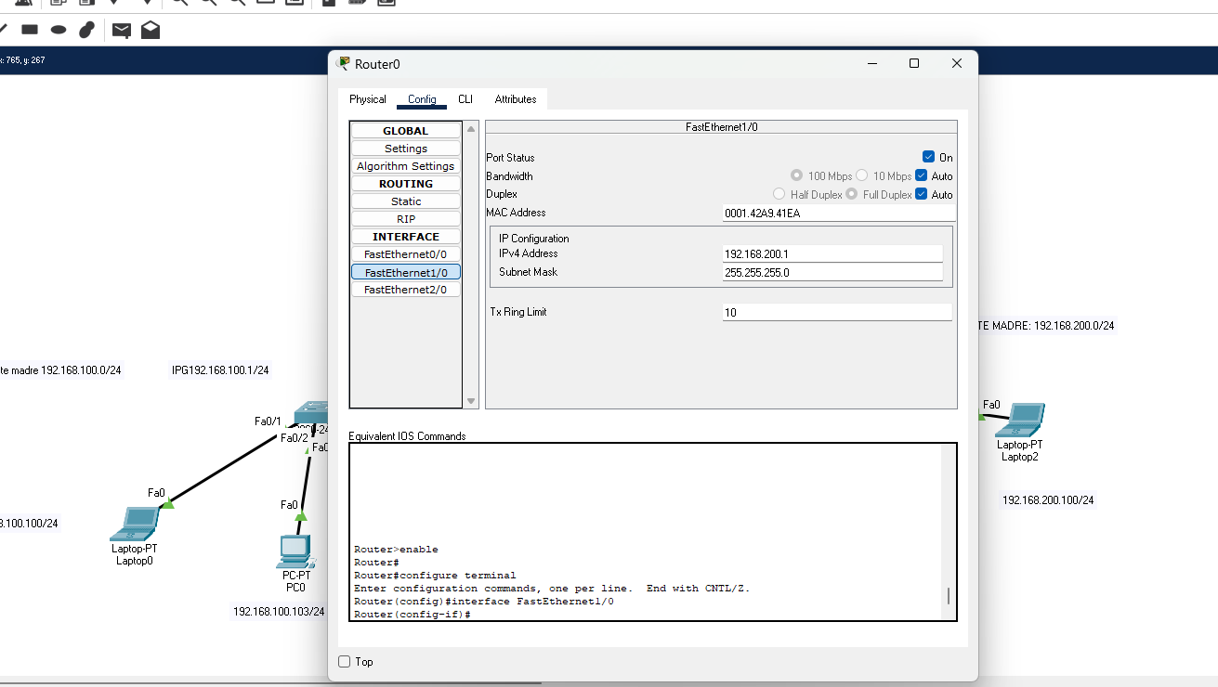

5. infine dopo aver collegato il router gateway con lo switch possiamo procedere alla verifica che i laptop con ip network 192.168.100.100 comunichi con il laptop 2 con ip 192.168.200.100. andiamo nella sessione desktop command prompt e inseriamo il comando pin 192.168.200.100 e verifichiam se i dispositivi tra loro comunicano come da immagine

